LAB 02: THỰC HÀNH IMAGE FILTER
Tham khảo nhiều filter trên trang sau:
https://docs.opencv.org/4.x/d4/d13/tutorial_py_filtering.html
https://docs.opencv.org/3.4/d4/d86/group__imgproc__filter.html#gad533230ebf2d42509547d514f7d3fbc3

Sử dụng máy ảo https://colab.research.google.com/ cho bài thực hành.
Sử dụng hình ảnh sau, hoặc hình ảnh nào đó để đọc ảnh, lưu lại cùng folder
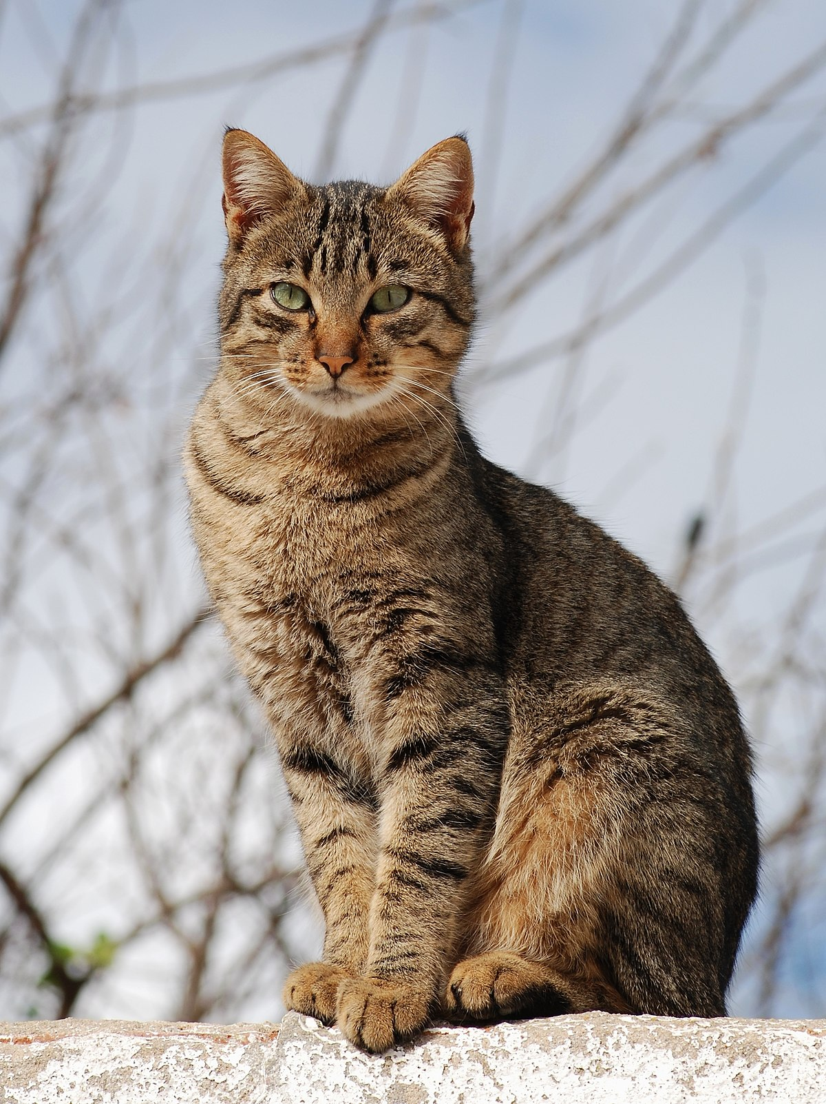
Khai báo thư viện ảnh
import cv2
import matplotlib.pyplot as plt
Kiểm tra opencv đọc ảnh và đặt ảnh cho đúng hiển thị ban đầu
img = cv2.imread('cat.jpg')
img = img[:,:,::-1]
plt.imshow(img)

- Sử dụng boxFilter: cv2.blur() hoặc cv2.boxFilter() để làm mờ ảnh (sử dụng nhiều thông số filter khác nhau), biểu diễn ảnh gốc và ảnh làm mờ cùng nhau để kiểm chứng.
- Sử dụng Gaussian Filter # Lưu ý: kích thước bộ lọc là số lẻ.
- Sử dụng Median Filter
- Kiểm tra lại các bộ lọc trên với hai hình ảnh pepper noise dưới đây:
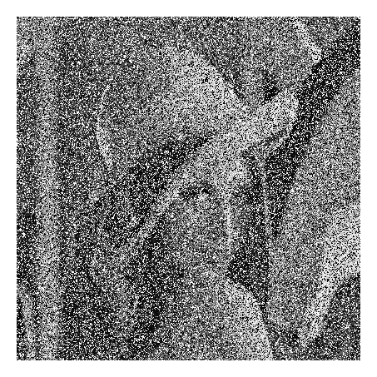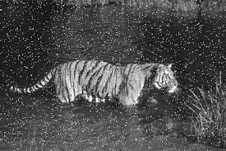
- Có nhận xét gì về các kích thước filter.
- Thực hành với Cân bằng sáng - equalizeHist, để cân bằng sáng, trước hết ta chuyển ảnh trắng đen (nếu có) sang ảnh màu.
img = cv2.imread('pepper_noise02.jpeg')
blur = cv2.medianBlur(img,5)
blur = cv2.cvtColor(blur, cv2.COLOR_RGB2GRAY)

- Bài tập trên lớp lý thuyết: FILTER bằng các phép toán số học và logic
Given two images as follow (with different sizes: 193x157 and 194x160)
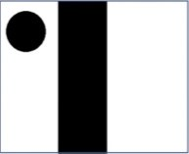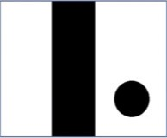
- Crop two images to size 190x155
img1 = cv2.imread('exT3_01.jpg')
img2 = cv2.imread('exT3_02.jpg')
img1 = img1[:155,1:191]
img2 = img2[:155,:190]
inv_img1 = cv2.bitwise_not(img1)
inv_img2 = cv2.bitwise_not(img2)
- Transform images to negative ones.
- Process to have an image which has only the “ball”
Nếu vẫn còn xuất hiện các vạch trắng, cách khắc phục như thế nào?

Một số bài tập mở rộng:
- Sử dụng Backward, forward, central gradient để lọc ảnh.
- Sử dụng Finite difference filter để lọc ảnh nhiễu.
- Sử dụng Gaussian filter để lọc ảnh.
- Sử dụng Sobel detector để xác định biên của ảnh.
- Sử dụng Canny edge detector để xác định các cạnh góc ảnh.
- Sử dụng Hough transform để xác định các đường thẳng trong ảnh.
Yêu cầu nộp Elearning:
- Đặt tên file theo mẫu: MasoSV_HoTenSV_MaLHP_Lab02.ipynb
- Trong file, phần đầu import đặt tên Sinh viên thay vì plt:
import matplotlib.pyplot as TenSV
Theo cách đặt này, đổi các câu lệnh trong code tương ứng đảm bảo code chạy không bị lỗi.
- Không Nộp các file ảnh input kèm theo, đổi tên code input file ảnh theo mẫu img = cv2.imread('hinh1.jpg') và img2 = cv2.imread('hinh2.jpg').
- Chỉ nộp file nội dung của Lab01 cho tuần 1 (bỏ các kết quả của tuần khác ở file khác)

